这部分代码原本用于嵌入式系统中，所以有些头文件等在win上不通用，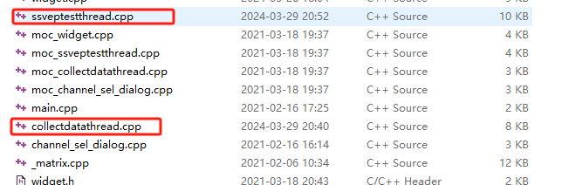

系统实现主要是这两个cpp，collectdatathread是采集数据线程；

Ssveptestthread是ssvep信号识别线程；

加了必要注释

无训练SSVEP脑机接口程序是基于QT4.8开发的，主要实现的功能有两个：构建SSVEP的闪烁刺激界面和构建基于CCA的在线无训练SSVEP脑机接口系统。该部分程序采用了3个线程的编程，主窗口界面显示线程、CCA分类线程和数据采集线程。

主窗口界面显示线程负责主窗口中界面按钮的控制和闪烁刺激框的控制，主窗口界面如图1所示。左上角的“开始闪烁”按钮控制主窗口中央5个SSVEP闪烁刺激框的周期性闪烁，同时也控制CCA分类线程的开启。“退出”按钮控制所有线程的关闭。左下角的白色文字框用来实时输出分类的结果。主窗口的闪烁刺激和其他线程之间相互独立，即可以利用其他的刺激源进行闪烁刺激。

CCA分类线程实现在线CCA分类算法并实时生成和输出分类结果。

数据采集线程在 CCA分类线程启动的同时被启动，实时采集任务数据并传递指定长度的数据到CCA分类线程进行计算。

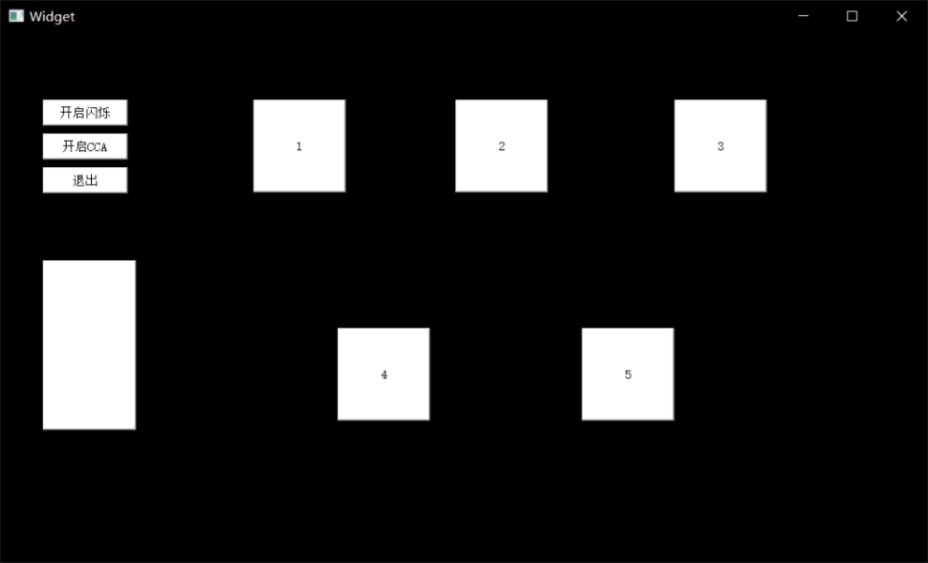

图1 SSVEP主窗口界面

无训练SSVEP脑机接口的工作流程图如图2所示，打开无训练的SSVEP脑机接口程序后，首先开启闪烁，主窗口界面的闪烁刺激框在QTimer定时器的控制下按照特定的频率和周期进行闪烁。然后开启CCA，建立和初始化CCA分类线程，并等待数据采集线程传递的任务数据，然后建立和初始化数据采集线程，数据采集线程利用双缓存连续采集任务脑电数据，并进行5~30Hz的带通滤波，同时根据闪烁任务时间长度，当采集的数据长度达到CCA分类线程需要的数据长度后，就通过线程同步将缓存的数据传递给CCA分类线程，接着CCA线程进行一次计算，得到分类结果并显示在白色的结果显示框中。

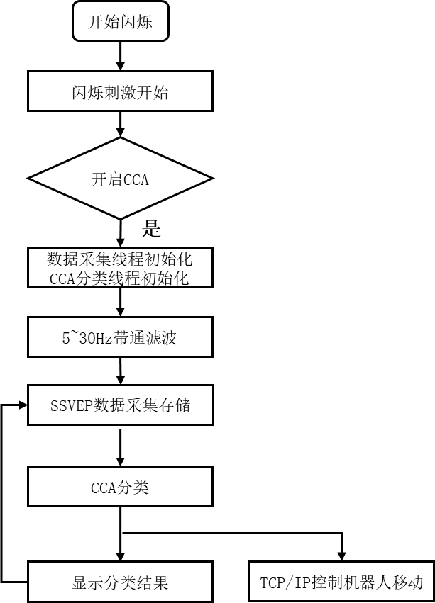

图2 SSVEP工作流程框图